Salidas PWM

La modulación por ancho de pulsos (también conocida como PWM) de una señal o fuente de energía es una técnica en la que se modifica el ciclo de trabajo de una señal periódica (cíclica), para controlar la cantidad de energía que se envía a una carga. Con esta técnica podemos controlar la intensidad de leds, la velocidad de motores, etc.

Es la forma en la que Arduino genera una señal pseudo-analógica en sus salidas a partir de pulsos digitales para variar la energía que envía a través del pin correspondiente.

Gráfico de diferentes pulsos PWM  (de menos a más intensidad) | Los pines que permiten el funcionamiento como PWM están señalados con el símbolo ~
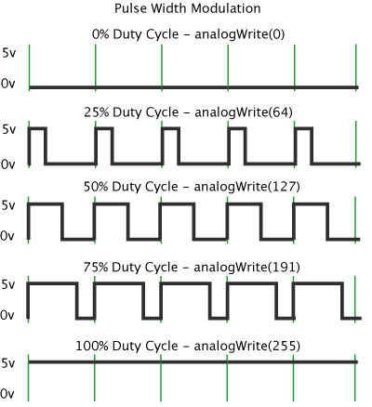 | 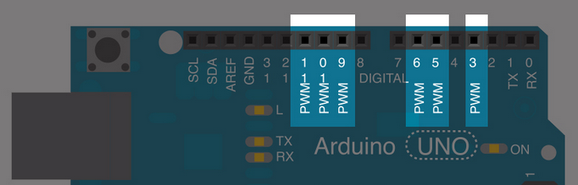

Conectamos un led al pin 3 de la siguiente forma:

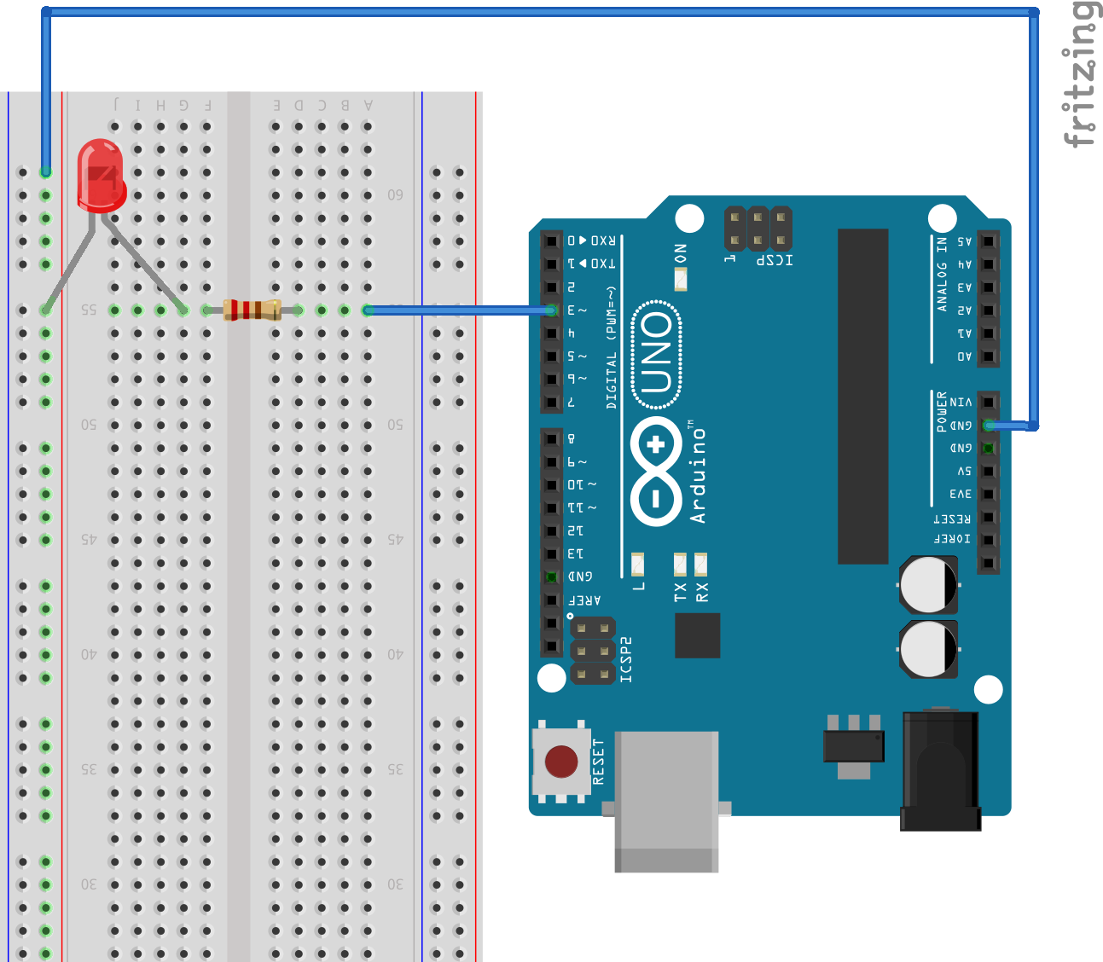
Los valores que podemos escribir en el pin mediante PWM son de 0 a 255.

Salida PWM a su valor mínimo (0%) | Salida PWM a su valor máximo (100%)
 | 
Salidas PWM -1 | Regular la intensidad de led | 

Encendido de un led en varios pasos de intensidad.
Calcula la tabla con los valores que se deben escribir en el pin de salida PWM

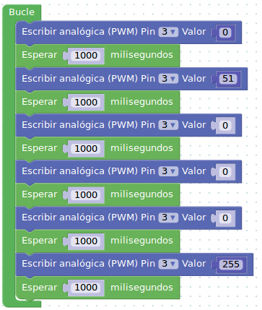 | Calcula los valores para cada paso:
  Paso | % del Led | Valor PWM (AnalogWrite)
  1 | 0% | 0
  2 | 20% | 51
  3 | 40%
  4 | 60%
  5 | 80%
  6 | 100% | 255

Salidas PWM -2 | Efecto amanecer / anochecer

Encendido y apagado suave del Led: Se escribirán los valores de 0 a 255 en el pin 3 de forma que se ilumine suavemente. Al llegar al 100% (255) se realizará el proceso al revés hasta llegar a 0.
(Modifica el valor de retardo para acelerar o ralentizar el proceso)

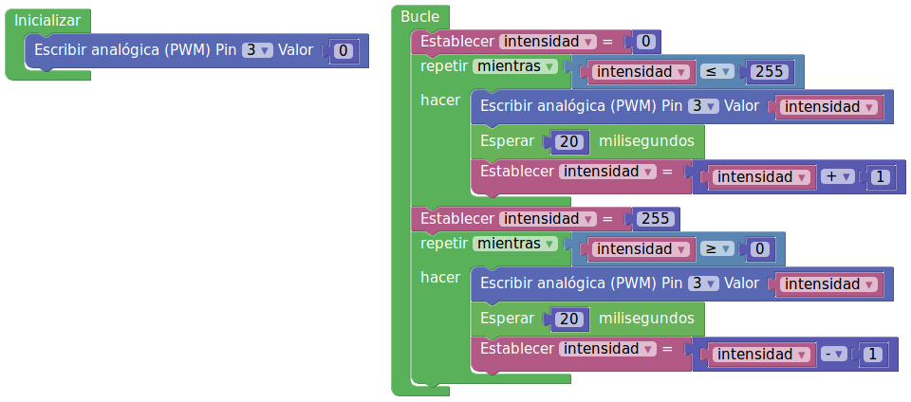
Salidas PWM -3 | Intensidad del led aleatoria

Realizar un programa que cada segundo cambie la intensidad del led de forma aleatoria.

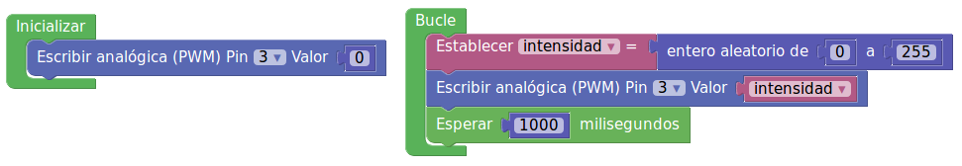

Salidas PWM -4 | Controlar la intensidad de dos leds

Realizar un programa con dos leds conectados a pines PWM, cuando la intensidad de uno sube la otra baja. Leds conectados a los pines 3 y 5.

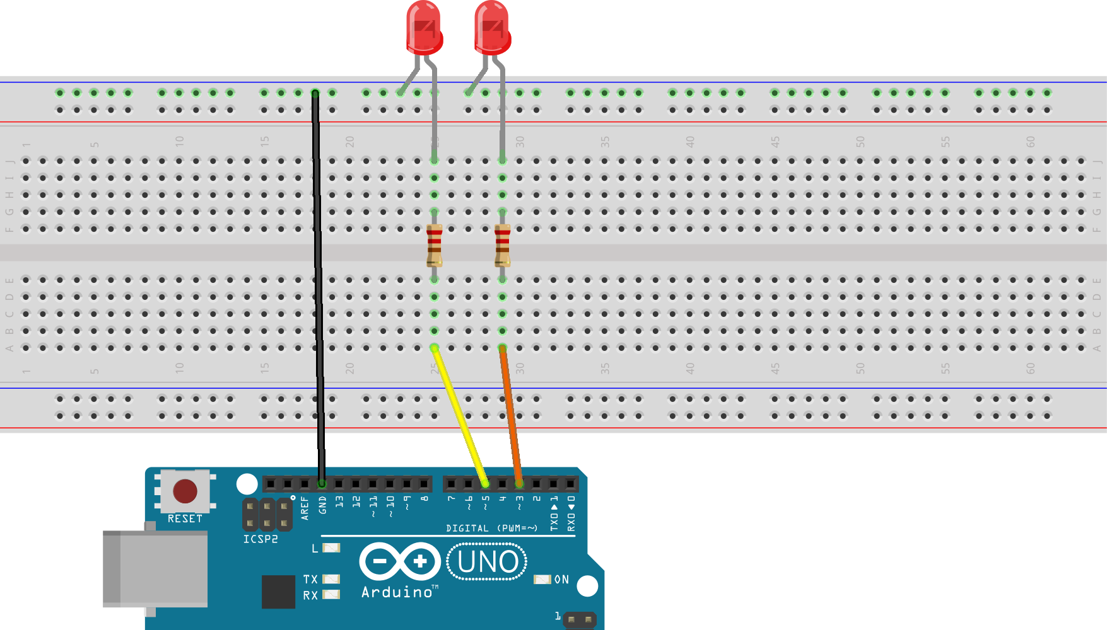
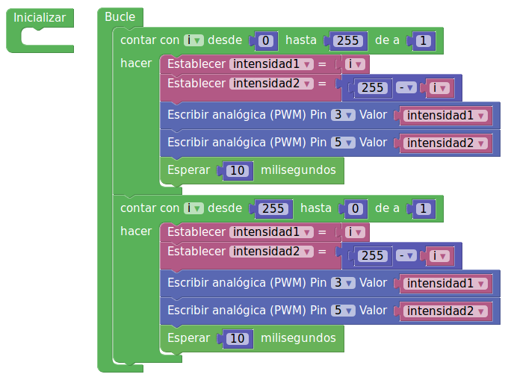
Salidas PWM - 5 | Secuencias con regulación de intensidad

Conectar 3 leds en los pines 9,10 y 11.

Realizar una secuencia con aumento de intensidad de los leds progresivamente, luego va decrementando la intensidad también progresivamente.

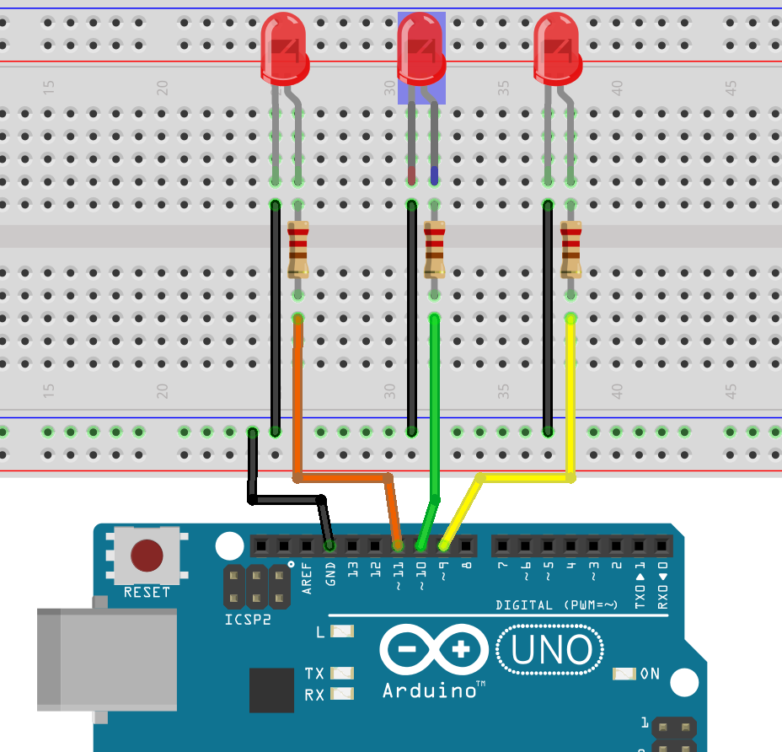 | 